# HALAMAN PERSETUJUAN PEMBIMBING

Proposal skripsi berjudul "**Pengembangan Multimedia Pembelajaran Daring Berbasis Multipel Representasi Pada Materi Hidrolisis Garam Kelas XI SMAN 8 Kota Jambi**" yang disusun oleh Siti May Saroh, NIM A1C117048 telah diperiksa dan disetujui untuk diujikan dalam Sidang Dewan Penguji.

Jambi, Juni 2021

Pembimbing 1,

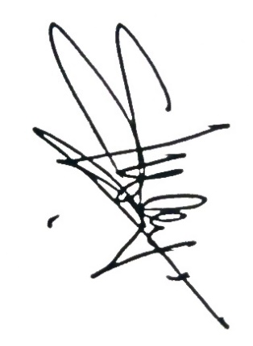

Dr. Dra. Wilda Syahri, M.Pd.

19660702 199203 2 001

Jambi, Juni 2021

Pembimbing II,

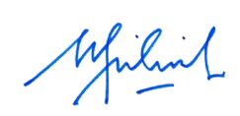

Prof. Dr. rer. nat. Muhaimin, S.Pd., M.Si.

19730322 200003 1 001

# HALAMAN PENGESAHAN

Skripsi yang berjudul berjudul “**Pengembangan Multimedia Pembelajaran Daring Berbasis Multipel Representasi pada Materi Hidrolisis Garam Kelas XI SMAN 8 Kota Jambi**” yang disusun oleh Siti May Saroh, NIM A1C117048 telah dipertahankan dihadapan Dewan Penguji pada tanggal 29 Juni 2021,

Tim Penguji

Ketua : Dr. Dra. Wilda Syahri, M.Pd

Sekretaris : Prof. Dr. rer.nat. Muhaimin, S.Pd., M.Si

Anggota : 1. Dr. Yusnaidar, S.Si., M.Si

2. Drs. Epinur., M.Si

3. Nazarudin, S.Si., M.Si., Ph.D

Ketua Tim Penguji Sekretaris Tim Penguji

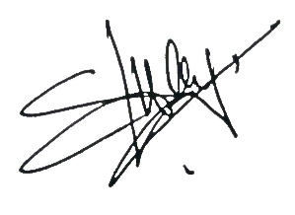

Dr. Dra. Wilda Syahri, M.Pd Prof. Dr. rer.nat. Muhaimin., S.Pd., M.Si

NIP. 19660702 199203 2 001 NIP. 19730322 200003 1 001

Ketua Program Studi

Pendidika Kimia PMIPA FKIP

Universitas Jambi

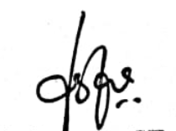

Aulia Sanova, S.T., M.Pd

NIP. 19820803 200801 2 015

# HALAMAN PERNYATAAN

Saya yang bertanda tangan di bawah ini:

Nama : Siti May Saroh

NIM : A1C117048

Program Studi : Pendidikan Kimia

Jurusan : Pendidikan Matematika dan Ilmu Pengetahuan Alam

Dengan ini menyatakan sesungguhnya bahwa skripsi ini benar-benar karya sendiri dan bukan merupakan jiplakan dari karya pihak lain. Apabila dikemudian hari terbukti atau dapat dibuktikan bahwa skripsi ini merupakan jiplakan atau plagiat, saya bersedia menerima sanksi sesuai dengan peraturan hukum yang berlaku.

Demikianlah pernyataan ini dibuat dengan penuh kesadaran dan tanggung jawab.

Jambi, 29 Juni 2021

Yang membuat pernyataan,

Siti May Saroh

A1C117048